МУНИЦИПАЛЬНОЕ БЮДЖЕТНОЕ УЧРЕЖДЕНИЕ
ДОПОЛНИТЕЛЬНОГО ОБРАЗОВАНИЯ
«ДЕТСКАЯ ШКОЛА ИСКУССТВ г. СЛЮДЯНКИ»
_________________________________________________________________
665 904 Россия, Иркутская область, г.Слюдянка, ул.Слюдянских Красногвардейцев 36
ИНН/КПП 3837000770/381001001 тел/факс 8(395-44)52-1-50/51-
dshislud@mail.ru

Методические рекомендации
«Особенности работы в детском духовом оркестре с использованием
электронных устройств»

Составил: преподаватель духовых и ударных инструментов
МБУДО ДШИ г. Слюдянки
Маметов Евгений Юрьевич

г. Слюдянка
2025 г.

Содержание

- Введение
- Основная часть
2.1 - обучение в коллективе;
2.2 - настройка инструментов, общая настройка;
2.3- использование электронных устройств и интернет – ресурсов;
2.4 - работа с учебным материалом;
2.5 - особенности обучения работе с метроном и электронными средствами ритма и темпа;
3. Заключение
4. Список используемой литературы

1.ВВЕДЕНИЕ

Сила эмоционального воздействия духовой оркестровой музыки на человека проверена самой жизнью. Способность духового оркестра ярко звучать вне помещений: на воздухе, на широких площа​дях, улицах, в парках придает его деятельности особую специфичность. В художественном богатстве репертуара духовых оркестров, особое место занимает марш, вокруг которого группируются все остальные жанры и продолжается их соразвитие.
В исполнении детского духового оркестра великолепно звучат танцы: полька, мазурка, народные танцы, джазовая и эстрадная музыка.
Обучение в духовом оркестре привлекает детей с разными музыкальными данными. Методические рекомендации, которые вы держите в руках, предназначены для обучения детей среднего и старшего школьного возраста с разным уровнем музыкальных способностей. Они ставят своей целью, научить слушать музыку, исполнять ее на высоком качественном уровне оркестром в целом и отдельными группами инструментов.
Реализация этой цели возможно через решение следующих задач, стоящих перед руководителем духового оркестра:
- научить исполнять свою партию, руководствуясь требованиями дирижера, понимать его ритмические и динамические жесты, читать с листа;
- аккомпанировать и играть добавочные ноты по гармонии солистам;
- различать звучание соло, сопровождения.
- применять в оркестре музыкально-исполнительские навыки, полученные на занятиях по специальности.
Новизна данных методических рекомендаций в том, что современные электронные устройства помогают руководителю оркестра и музыкантам качественно исполнять произведения любого жанра.
Апробированный мною опыт работы с детским духовым оркестром могут успешно использовать преподаватели духовых коллективов.

2. ОСНОВНАЯ ЧАСТЬ
2.1 Обучение в коллективе.
Мотивируя детей к учебе, преподаватели не стоят в стороне от внедрения в практику современных электронных устройств.
При работе учащегося с концертмейстером в классе духовых инструментов, ученик учится слушать аккомпанемент, вести счет нотам и паузам, следить за интонацией инструмента. При этом вполне может допустить ошибки или просчитаться в ритме. В этом случае допустимы повторы и исправления, и все равно он является солистом. В случае игры в духовом ансамбле или оркестре, специфика игры имеет другое направление. Ученик осознает важность и нужность правильного исполнения своей партии, чувствует ответственность перед другими участниками оркестра, понимает, что качественное и правильное исполнение нотного текста, несет красивый и дополняющий фон к произведению. Таким образом, быстрее и качественнее происходит освоение нотного материала, формируется навык слышать и поддерживать других музыкантов оркестра.
Ученик чётко должен слышать, где солирует его группа, а где группа аккомпанирующих инструментов.
Руководитель оркестра, ансамбля должен предельно внимательно относиться к звуковедению, интонированию, штрихам, изменениям или постоянству ритма. Должен научить динамическим оттенкам. Важно знать строй и диапазон каждого инструмента. Часто приходится заниматься транспонированием и переложением партий.

  - Настройка инструментов, общая настройка.

Настройка инструментов занимает особое положение в начале репетиций оркестра. Учащиеся часто не могут услышать отклонения звука при настройке своего инструмента. Как и на уроках специальности, в оркестре отводится время настройки, для гармоничного исполнения, иначе аккордовый резонанс может резко отрицательно повлиять на качество исполняемого произведения. Духовой инструмент, перед каждой настройкой должен быть разогрет дыханием музыканта, а губной аппарат разыгран, для качественного извлечения звука.
Большое значение при игре настроечной ноты имеет способ и качество выдоха, а также атака звука.
Духовые инструменты в оркестре в основном транспонирующие, имеют разный строй, например – труба, баритон, саксофон – тенор и сопрано, звучат выше от натурального строя на один тон. Саксофон – альт ниже на малую терцию, валторны на чистую кварту. Натуральную настроечную ноту дают – флейты, тромбоны, тубы. Настраивают, как отдельные инструменты, так и группами, затем полностью оркестр дает единый звук. В этом случае руководитель должен слышать каждого музыканта, и в ходе настройки указывать на инструменты, дающие звук, не соответствующий общему строю.
После общей настройки проигрываются интервалы, очень хорошо слышен строй в интервалах - чистая квинта и кварта, с одновременным повышением на полтона. Это делается по жесту дирижера. Исполняется гамма филированными звуками, в этом случае учащиеся проверяют у себя правильный выдох, звукоизвлечение и строй инструмента. При воспроизведении звука на «creshendo», тон автоматически может понижаться. Здесь необходим контроль амбушюра.
Для настройки отдельных инструментов используют камертон или электронный тюнер. Каждый из этих устройств выдает частоту 440 гЦ, что соответствует точной настройке инструментов.

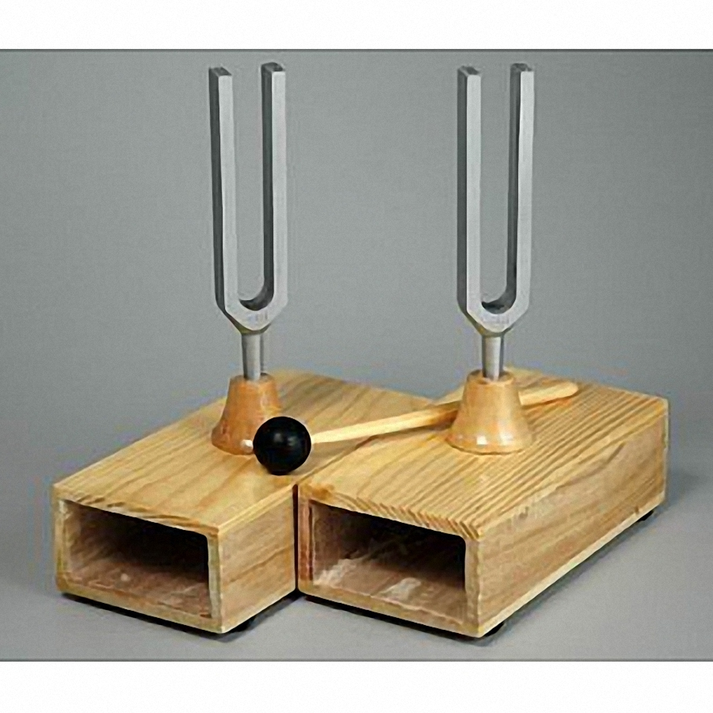
Камертон металлический (строй «ля»)

Электронный тюнер имеет преимущество перед металлическим камертоном, т. к. может регулировать настройку нот хроматического строя.

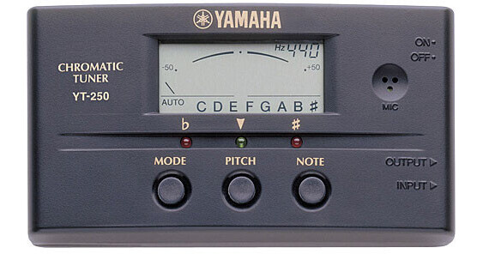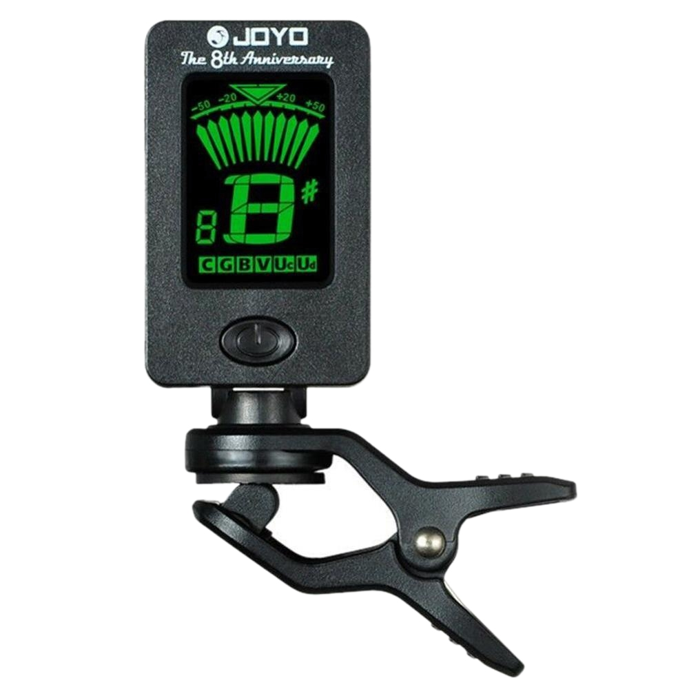

Электронные настроечные тюнеры (хроматический строй)

Электронный тюнер четко отслеживает строй издаваемого звука. Методом подтягивания или ослабления звука на духовом инструменте, можно отследить точную настройку. Сложности возникают у учащихся, которые мало занимаются на инструменте или у тех, кто не имеет природных данных и музыкального слуха. Как правило, они не понимают, как нужно подтянуть или ослабить звук для точной настройки. Медных духовые инструменты имеют настроечную кулису, у деревянных духовых инструментах, настройка производится выдвиганием или надвиганием мундштука. Электронный тюнер выдает результат. В практике существует настройка по тюнеру сначала отдельно каждого инструмента, затем проверяется общий строй оркестра или группы.

2.3 Использование электронных устройств и интернет - ресурсов:

С появлением компьютеров и электронных «гаджетов», многие компании начали создавать разные приложения для смартфонов, для настройки разных музыкальных инструментов, в том числе и духовых.
Ранее существовали отдельные аналоговые тюнеры и метрономы. Но достать их было сложно, и руководители духовых оркестров и преподаватели производили настройку на слух или по металлическому камертону. Электронный тюнер стал доступен всем музыкантам и вызывает интерес у начинающих музыкантов духовиков. Тюнер, также может записывать и отслеживать ровность и ведение исполняемого звука ,
В настоящее время в некоторых детских музыкальных школах наблюдается нехватка или отсутствие музыкального материала для духовых инструментов и оркестровых партитур. Много произведений для духовых оркестров и ансамблей можно найти в интернете, в соц.сетях, форумах духовиков, где музыканты духовики активно общаются и делятся нотным материалом.
Можно встретить партитуры, которые пишутся в известных программах для музыкантов, такие как «Avid Sibelius», можно встретить бесплатные версии, но с ограниченным функционалом, но и этого хватает, чтобы создать партитуры и партии для духовой группы инструментов. В таких программах, как «Sonor” или «Cubase», используется компьютерная «MIDI” – клавиатура, при игре автоматически записывается не только мелодия отдельного инструмента, но и ноты. В компьютерных программах можно самим руководителям освоить написание не только партии для учащихся, но и фонограммы – минусы.
Используя электронные синтезаторы, в программах можно прописать партии духовых инструментов, соединить их для демонстрации учащимся, каждый ученик должен будет услышать, как звучит его партия. Начинающие оркестранты слабо представляют, как в оркестре должен звучать их инструмент. Руководитель оркестра не всегда сможет сыграть сам, например, на тубе, если он трубач. В помощь приходят использование электронных средств воспроизведения звучания различных духовых инструментов.
Такой творческий подход вносит большое разнообразие для обучения игре детей оркестровому исполнительству и вызывает неподдельный интерес у самих учащихся. Дети часто бывают более продвинуты в использовании интернет – ресурсов и программ. Это хороший повод для дискуссий и продуктивного сотворчества.

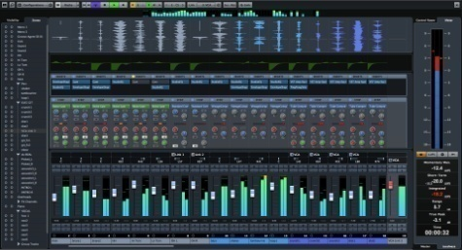

Компьютерная программа для записи музыки

  - Работа с учебным материалом.

Учащиеся должны знать композиторов, исполняемых произведений. Руководитель знакомит учащихся с краткой биографией композиторов, совместно анализируют характер их творчества, определяют музыкальный стиль и жанр исполняемых произведений. Если учащемуся интересен творческий путь композитора, то еще большую информацию можно найти в интернете. Такая вводная беседа систематизирует эстетическое представление детей, расширяет их кругозор.
В произведениях часто встречаются определенные трудности в исполнении партий. Руководитель оркестра должен обратить внимание на игру каждого участника оркестра, и наметить пути преодоления сложностей.
Этапы работы над произведениями:
- разбор нот;
- игра по группам;
- работа над фразами и по цифрам;
- штрихи, нюансы.
Вышеописанные этапы являются основными способами работы над произведениями в оркестре. Здесь большое значение придается штрихам, звукоизвлечению. Важно всем участникам коллектива дышать одинаково, иначе в проигрывании фраз в тутти, могут быть непредвиденные паузы, это приводит к сбою единого темпа и сыгранности.
Одним из важнейших условий усвоения учащимися навыков оркестрового исполнения, является работа с группами инструментов. В оркестре группы подразделяются на солирующие и аккомпанирующие.
Часто можно заметить, что трубач второй партии пытается играть ноты первой трубы, так как у первой трубы ноты выше, второй трубач несознательно пытается завысить строй. Задача преподавателя – достичь гармоничного звучания каждой партии и исполнения правильных нот.
Самостоятельное разучивание партий, имеют огромную роль. Трудные места в произведении разучиваются на индивидуальных занятиях с преподавателем. Сыгранность и слаженность игры, стройность звучания, чувство ансамбля, умение понимать дирижера, реагировать на его указания, всё это достигается посредством коллективной игры в оркестре.
Концерт – ответственное и волнительное мероприятие, праздник для всего коллектива, наконец, экзамен для всех участников. Он помогает детям сдружиться, обостряет чувство ответственности, внимания.
Успешное выступление - зависит не только от каждого учащегося оркестра, но и от умелых действий дирижера.
Руководитель должен не только выполнять роль классного руководителя, но и держать тесную связь с родителями учеников, организовывать родительские собрания, для решения вопросов по успеваемости и обсуждения организационных вопросов, общаться по проведению ежегодных отчетных концертов. Отчетные концерты являются для учащихся экзаменом в классе оркестрового и ансамблевого исполнительства, где они показывают насколько освоили свой инструмент и произведения.
По желанию дети могут исполнять сольные произведения под аккомпанемент оркестра или духового ансамбля, также в концертах практикуется игра солистов популярных пьес под минус.

  - Особенности обучения работе с метроном и электронные средства ритма и темпа.

Как и в любом оркестре, функцию метронома выполняет, конечно же, дирижер. Чувство ритма у каждого ребенка разное, и если бы не было дирижера, то в оркестре главную роль выполнял бы «хаос», который не даст коллективу успешно исполнить музыкальное произведение. Метроном в электронном виде может поддержать только отдельно взятого музыканта.
Иногда учащиеся играют громко и не могут четко слышать звук метронома, в этом случае есть ритмическая подсветка или вибрация. Вместо щелчка метронома, можно включить ритм под электронные барабаны. Это тоже дает учащимся чувство игры в ансамбле .
В последние годы в ДМШ и ДШИ наблюдается острая нехватка концертмейстеров. Все чаще можно услышать игру духовых инструментов под фонограммы – минусовки. У детей этот метод вызывает интерес и пробуждает желание ещё больше заниматься на инструменте. Многим детям нравится быть солистом профессионального оркестра или инструментального ансамбля.
Преподаватели духовики и руководители эстрадно-духовых оркестров иногда используют синтезаторы, в качестве аккомпанирующей функции. В этом случае тоже есть ощущение игры с ансамблем. В школах, где нет возможности играть духовому ансамблю под аккомпанемент живой ритм - группы, используется синтезатор с автоматическими аранжировками, и в этом случае помогает концертмейстер. Как показывает практика, такой состав эстрадно – духового ансамбля ничем не хуже, и даже есть преимущества. Известно, что синтезатор не живой музыкант, он не останавливается, в случае, если учащиеся сделали ошибку в нотах или ритмически, не меняет ритм и стиль звучания. В этом случае учащиеся всегда на чеку, чтобы в следующий раз не повторить ошибку и обязаны держать нужный темп.

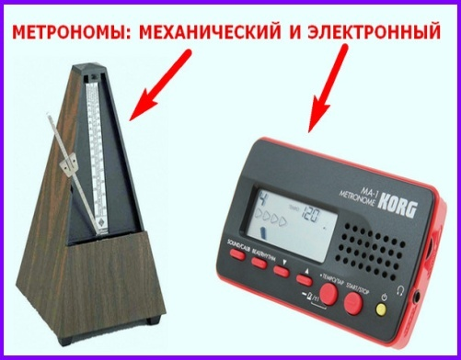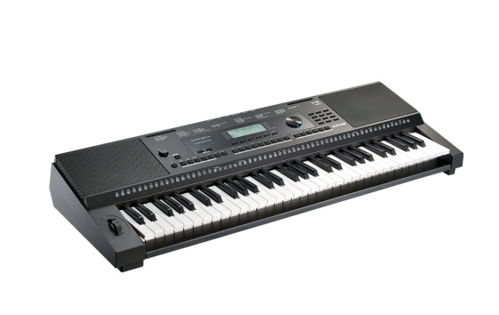

Синтезатор

- Заключение

На репетициях оркестра основное внимание руководителя должно быть сосредоточено в работе над чистотой интонации оркестрового звучания. Преподаватель должен добиваться выполнения единого ритма в оркестре, воспроизведение учащимися одинаковых штрихов и динамических оттенков, стремиться к использованию единой аппликатуры и позиций, работа над техникой должна быть подчинена достижению выразительности передачи музыкальных произведений. В помощь руководителю и музыкантам пришли современные технологии, для качественного исполнения произведений любого жанра
Работа с духовым оркестром – это увлекательный творческий процесс, который при грамотной постановке, приносит чувство глубокого удовлетворения всем его участникам: руководителю, оркестрантам и, конечно же, публике. Ведь только слушатели могут по достоинству оценить качество проделанной работы коллектива и дирижёра.

- Список используемой литературы:

- Нежинский О. Детский духовой оркестр.-1989.М,1989.

- Белунцов В. Компьютер для музыканта / В. Белунцов, Самоучитель – СПб.: Питер, 2001. – 464 с.: ил.

3 .Терлецкий М. Методика работы с духовым оркестром.- Ровно:2000.

4. Блажевич В. Ежедневные коллективные упражнения для духового оркестра.
- М.: Музгиз, 1979.

